# 设备

企业路由器 A（网关：192.168.1.1）

无线路由器B（网关：192.168.2.1）

无线路由器C （192.168.3.1）

备注：B和C设备完全一样

# 无线接入方式：

* 一种是做AP功能（无线路由器B）

B的Lan口接A的lan口，关闭dhcp功能

* 一种是做路由器功能（无线路由器C）

C的wan口接A的lan，开启dhcp功能

# 如何设置

### 准备工作：

无线路由器、一台电脑

将路由器接上电源，然后用一根网线一端连接路由器B的lan，一端连接自己的电脑

，一般路由器的初始化网关都是：192.168.1.1（路由器背面有标记的），所有需要把你的电脑ip设置成静态的IP，那你就随便设置一个ip就好了，只要不和网关的IP重合就好了，例如下面是我随便填的一个。

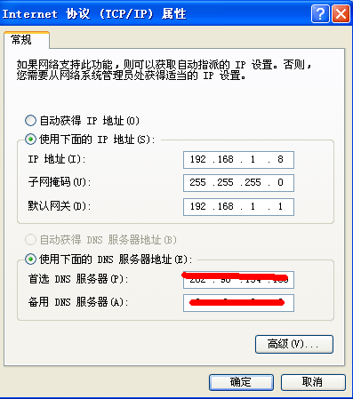

登陆上路由器后，在lan这里把默认的路由器网关改成B或C的网关：例如B的：192.168.2.1

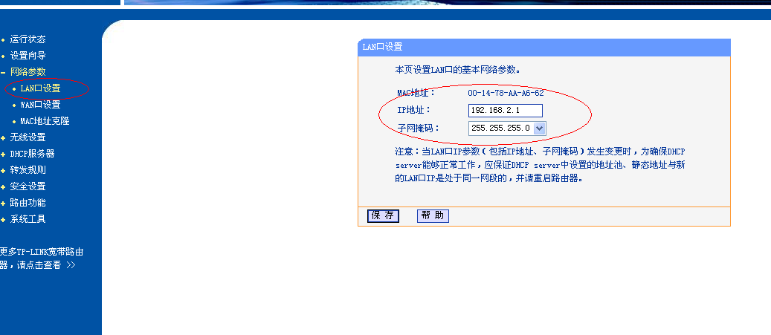

Wan设置这里选择动态获取IP就好了。（B和C的设置都是一样）

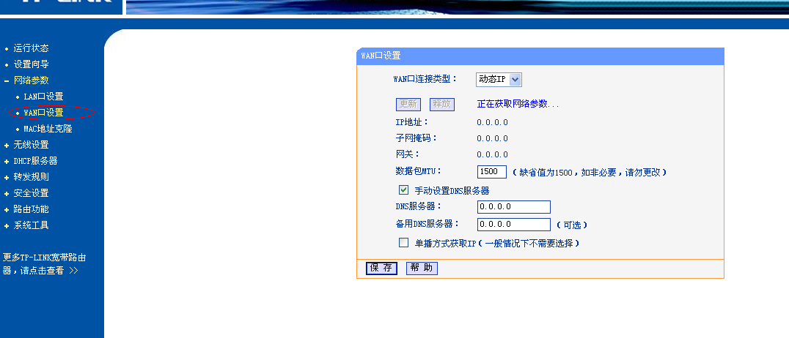

### 无线路由器做AP使用（无线路由器B）

DHCP这里不启用

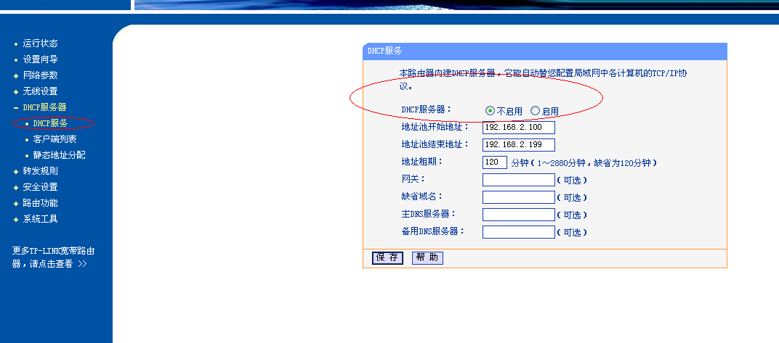

直接接网线，网线接法：B的Lan口接A的lan口

那这个样子无线路由器做AP就基本可以使用了。

### 无线路由器仍做路由（无线路由器C）

无限路由器当路由使用，设置上唯一的不同是，需要开启dhcp，

（下面这个截图里的IP应该是：192.168.3.1），那启用的DHCP地址池的地址

地址池开始地址：192.168.3.10 （开始地址不要等于192.168.3.1）

地址池结束地址：192.168.3.250 （结束地址不要等于192.168.1.255）

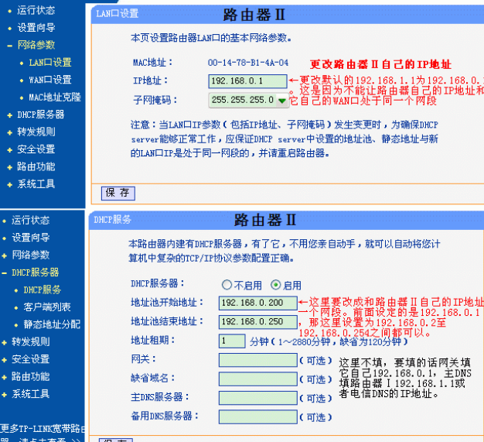

无限路由C的wan口接路由A的lan口

OK，大功就告成。。。

# 附录：

### 区别

概念性的我就不说了，自己上网查下吧！说说比较容易记住的区别吧：

如果是AP接入，那么你获得的ip仍是192.168.1.1网段的。

如果以无线路由的方式接入，那么你获得的ip就是你接入无线路由器的网段，本例中就是192.168.3.1网段的。

另一个区别：一般ap接入上网会快点，而以路由的方式登录，因为还需要跳转网速会慢点。

通俗点理解的话：AP 就是直线前进 路由需要拐个弯，绕个路